
VILNIAUS UNIVERSITETAS
MATEMATIKOS IR INFORMATIKOS FAKULTETAS
INFORMACINIŲ SISTEMŲ INŽINERIJOS STUDIJŲ PROGRAMA
Hyperledger Fabric diegimo ir komandų atkartojimas
Pirmosios egzamino užduoties ataskaita
Atliko: Paulina Perednytė
VU el. p.: paulina.perednyte@mif.stud.vu.lt
Vertino: prof. Dr. Remigijus Paulavičius
Vilnius
2025

ANOTACIJA

P. Perednytė, „Hyperledger Fabric diegimo ir komandų atkartojimas“. Pirmosios egzamino užduoties ataskaita. Vilnius, 2025. Vertino prof. Dr. Remigijus Paulavičius.
Šioje ataskaitoje pateikiama Blokų grandinių technologijų 1-osios egzamino užduoties atlikimas, Hyperledger Fabric diegimo ir komandų atkartojimas. Pateiktas Hyperledger Fabric tinklo su CA ir CouchDB diegimo, kanalo išmaniosios sutarties paleidimo bei transakcijų vykdymo (invoke ir query) komandos.

Ataskaita
- IŠANKSTINIAI REIKALAVIMAI
Pateikiami išankstiniai reikalavimai darbo kompiuteriui nurodytoje internetinėje svetainėje: Prerequisites — Hyperledger Fabric Docs main documentation.

  - Įsidiegtos reikiamos programos
Naudoju Windows. Buvo įsidiegtos šios naujos programos, kurių kompiuteryje nebuvo: WSL2 ir Ubuntu, Docker, jq, Node.js.

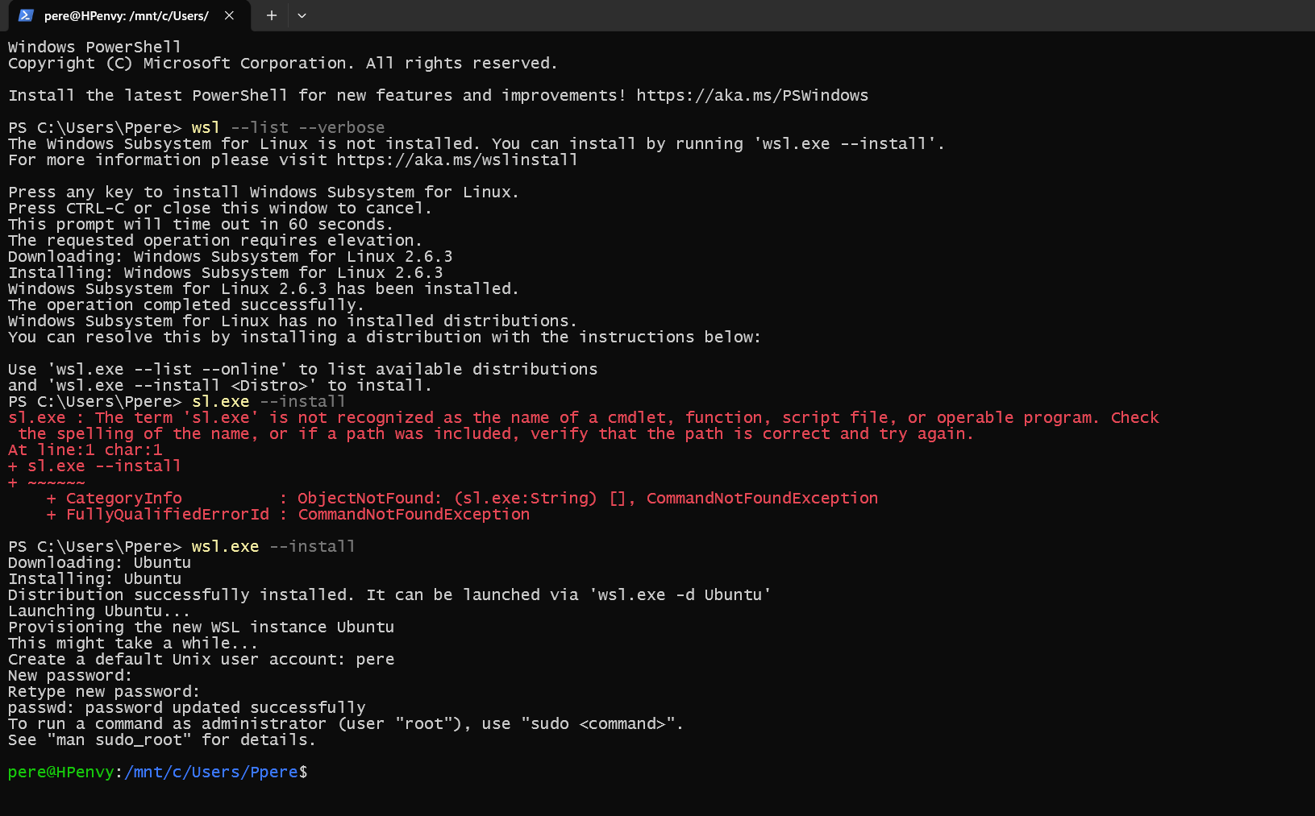
pav. 1 WSL2 ir Ubuntu instaliacija per Windows Powershell
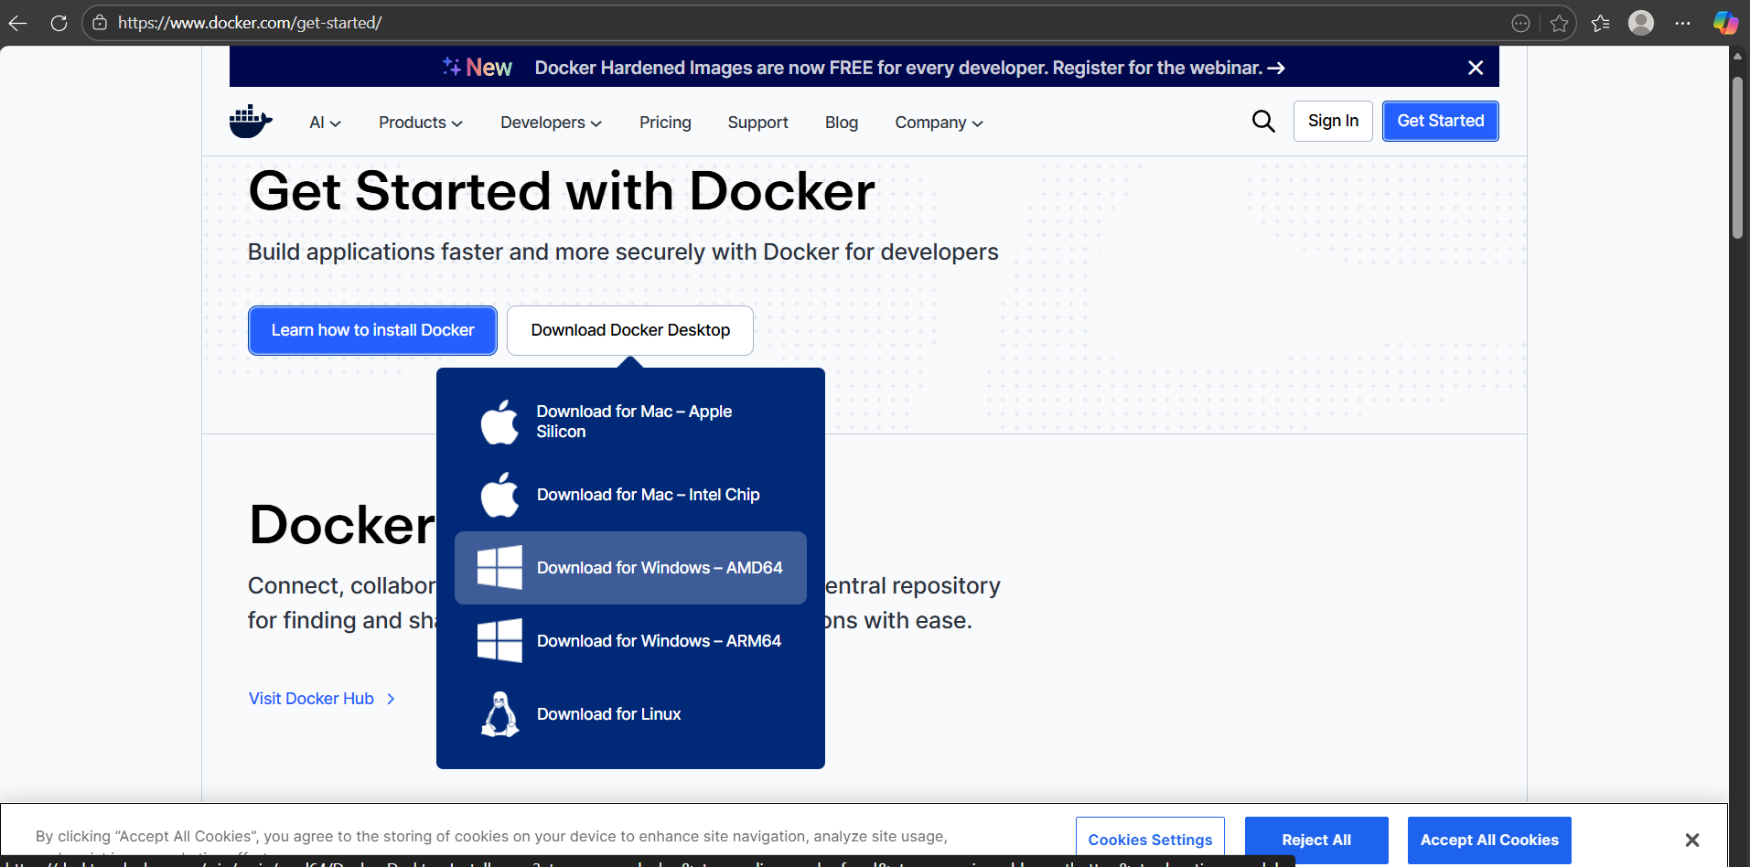
pav. 2 Docker download


pav. 3 Docker Desktop programos pirmas iššokęs langas
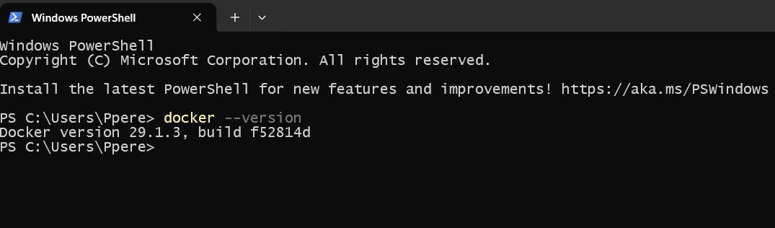
pav. 4 Docker instaliavimo versijos patikra per Windows PoweShell
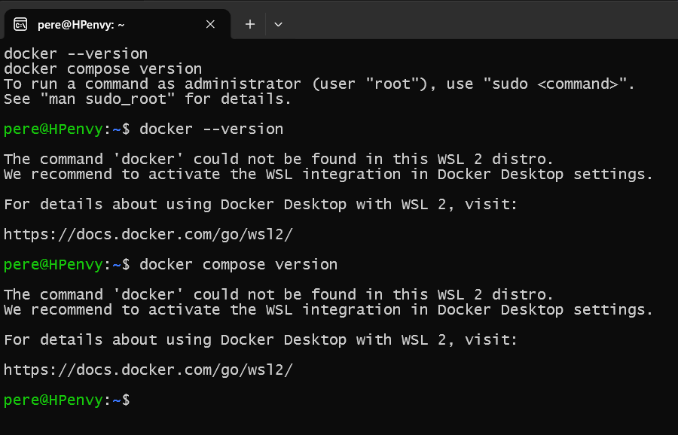
pav. 5 Docker instaliavimo versijos patikra per Ubuntu

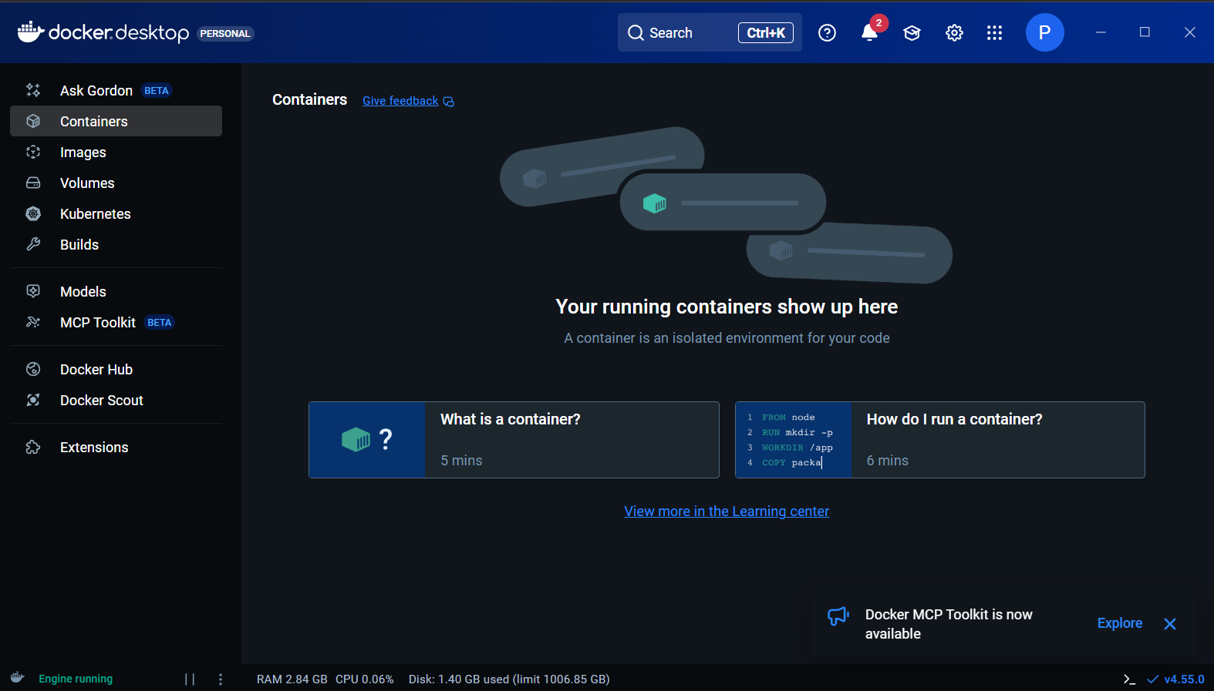
pav. 6 Docker Desktop pradinis langas susikūrus paskyrą

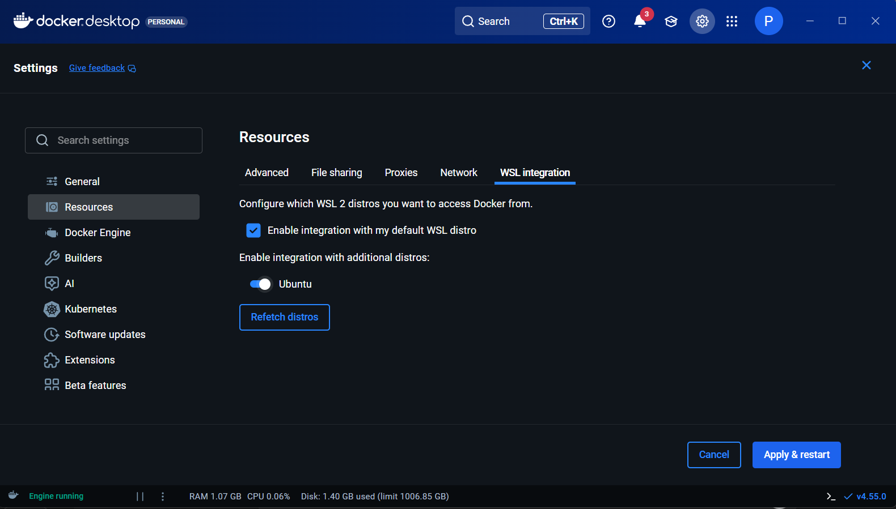
pav. 7 Docker Desktop settings: enable Ubuntu WSL

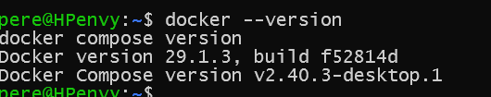
pav. 8 Ubuntu: sėkmingas patikrinimas Docker Compose ir WSL instaliavimo

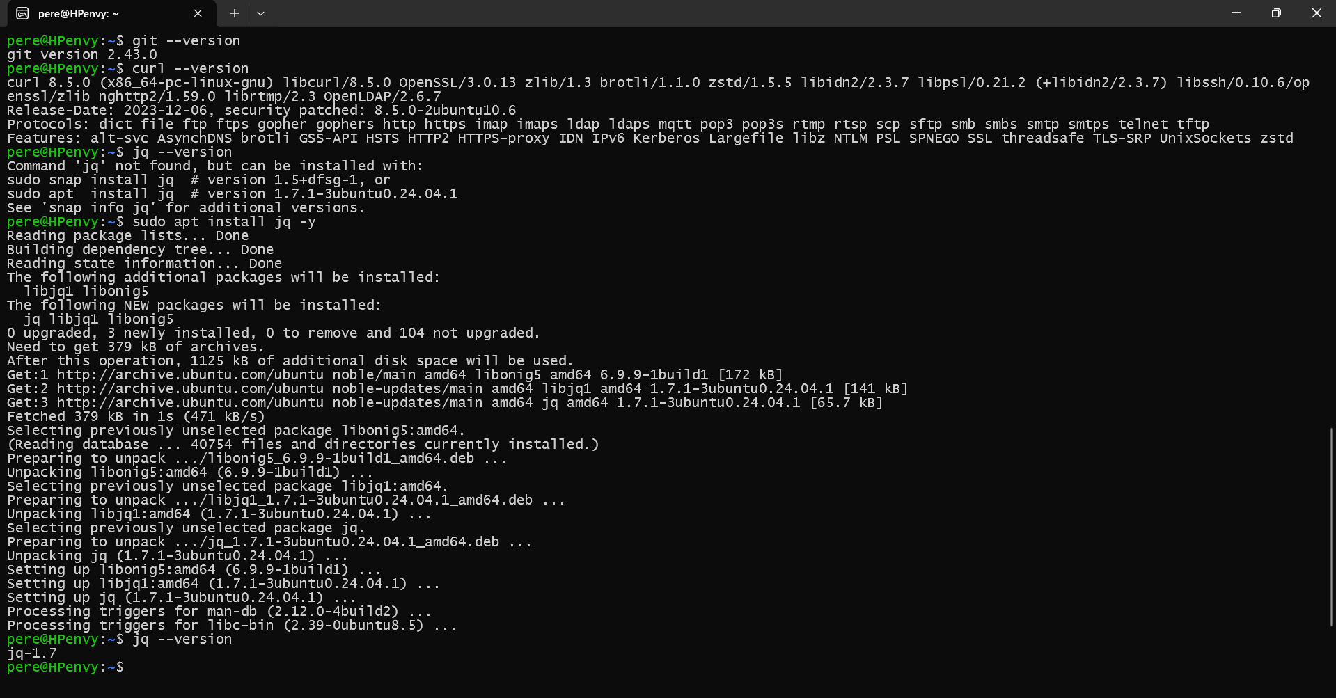
pav. 9 Ubuntu: Git, curl, jq tikrinimas. Jq instaliavimas

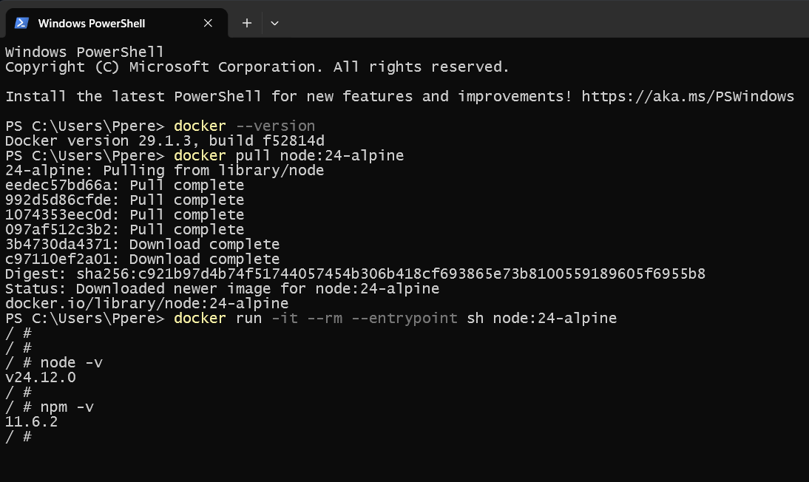
pav. 10 Windows PowerShell: Node.js instaliavimas

- Installing Hyperledger Fabric binaries and sample projects
Sekama Install Fabric and Fabric Samples — Hyperledger Fabric Docs main documentation.
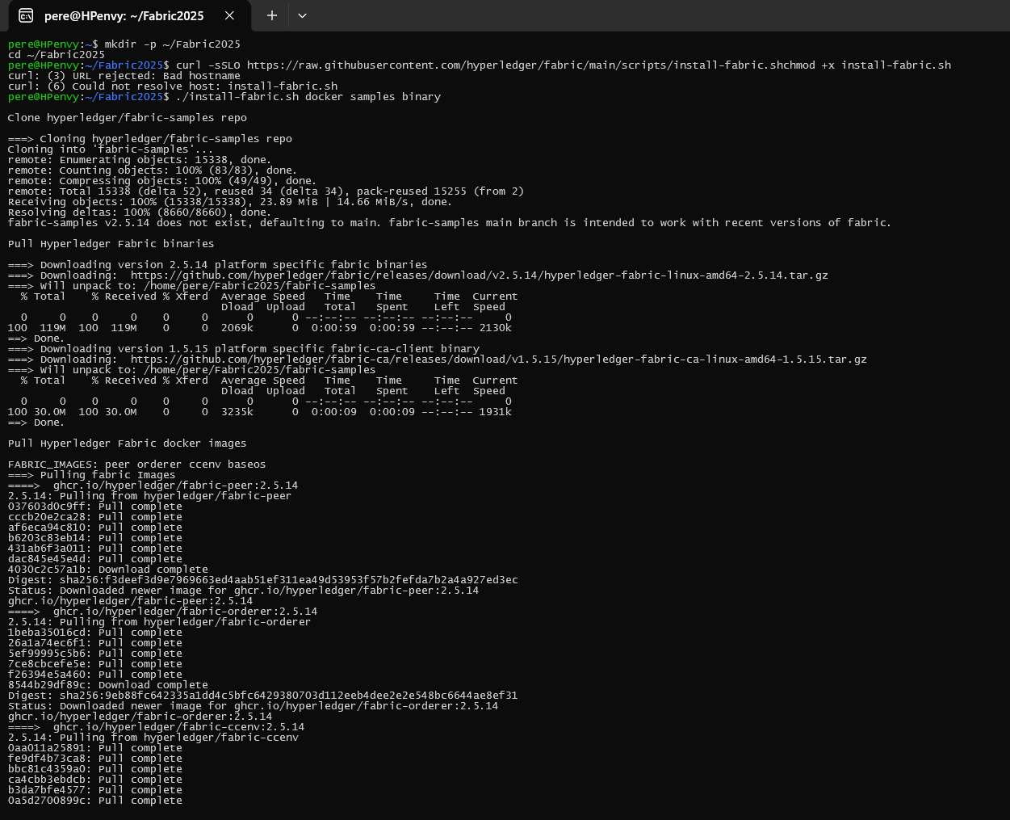
pav. 11 Ubuntu: INSTALLING HYPERLEDGER FABRIC BINARIES AND SAMPLE PROJECTS (pirmojji pusė)
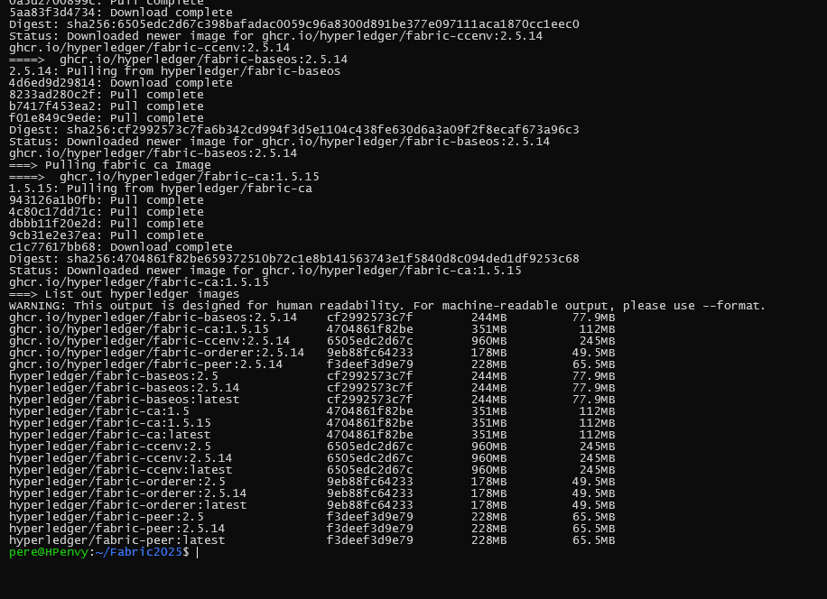
pav. 12 Ubuntu: INSTALLING HYPERLEDGER FABRIC BINARIES AND SAMPLE PROJECTS (antroji pusė)

- Deploying the Fabric Test Network

Sekama pagal: https://hyperledger-fabric.readthedocs.io/en/latest/test_network.html .

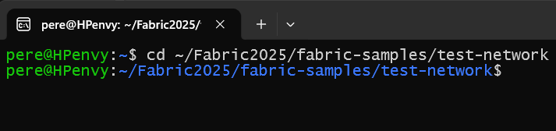
pav. 13 Go to the test network directory

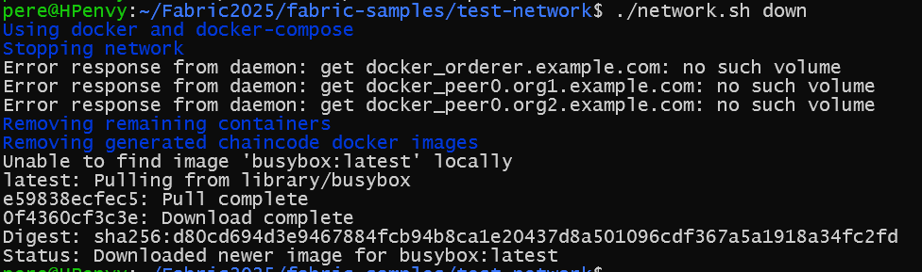
pav. 14 Clean up any previous network

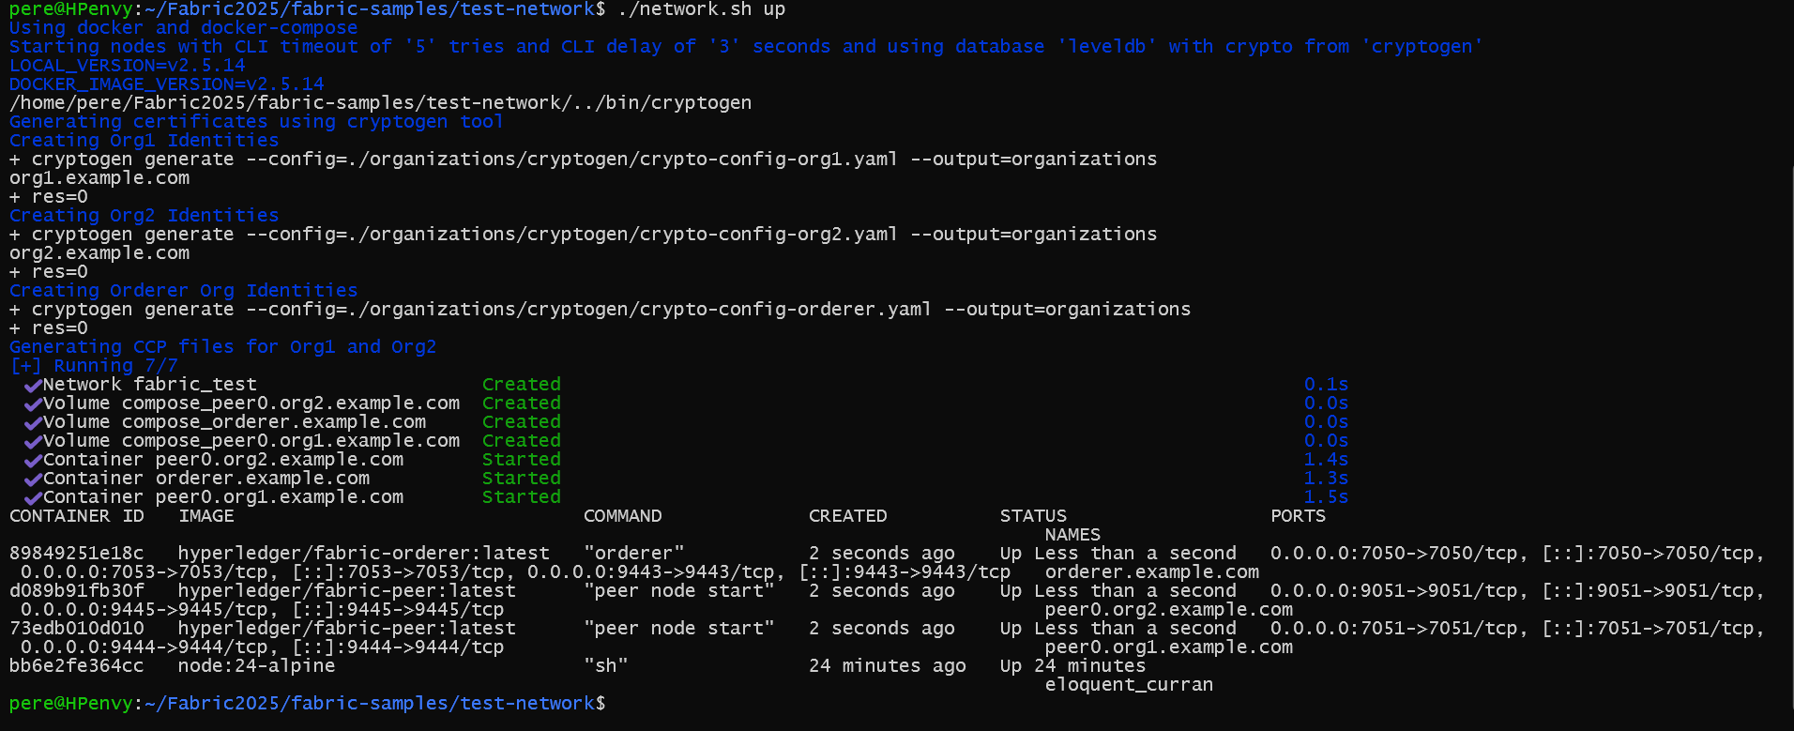
pav. 15 Bring up the network: ./network.sh up

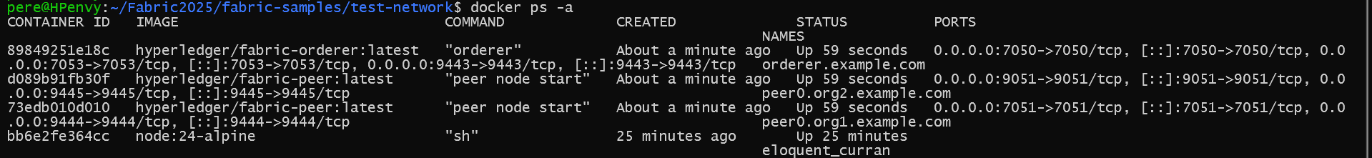
pav. 16 Check the network: docker ps -a

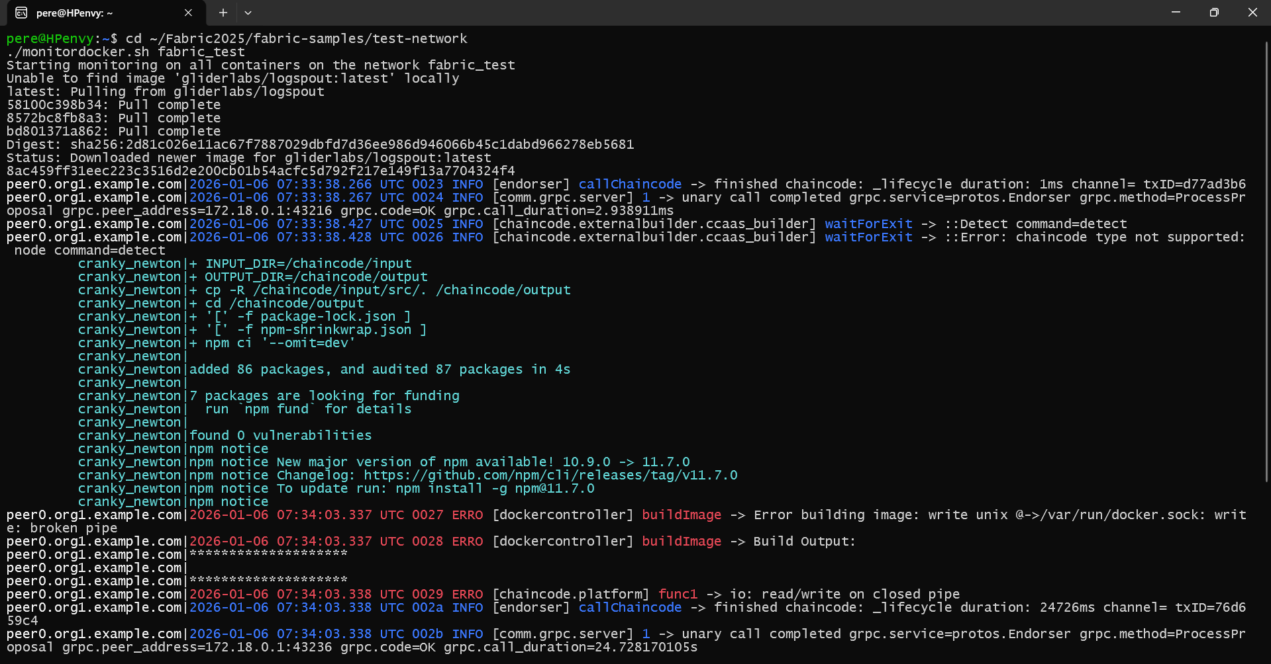
pav. 17 Monitor chaincode logs: cd ~/Fabric2025/fabric-samples/test-network

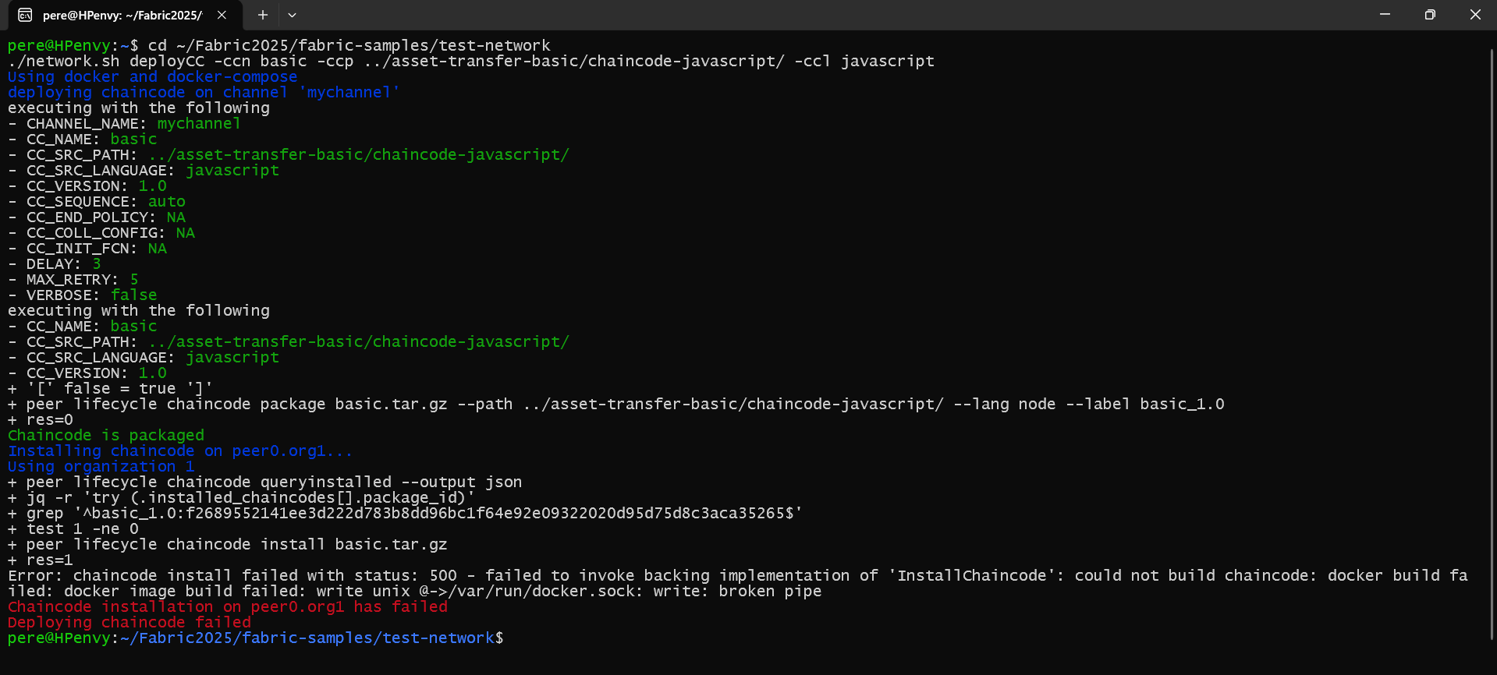
pav. 18 new Ubuntu terminal to continue with deploying the chaincode: cd ~/Fabric2025/fabric-samples/test-network
./network.sh deployCC -ccn basic -ccp ../asset-transfer-basic/chaincode-javascript/ -ccl javascript

Klaidos. Tai gali nutikti dėl šių priežasčių:
- Docker, veikiantis WSL2 aplinkoje, negali tinkamai pasiekti Docker demoną.
- Kartais peer lifecycle chaincode install komanda sukuria chaincode konteineryje, o WSL2 patiria laiko limitą arba sugedusį lizdą (socket).
- Tai dažnai pasitaiko Windows + WSL2 + Docker Desktop aplinkoje, ypač jei Docker Desktop buvo neseniai perkrautas arba sistemos resursai yra riboti.

Sprendimas (bandymas):
1 žingsnis – Perkrauti Docker Desktop ir WSL
- Uždarykite visus Ubuntu terminalus.
- Perkraukite Docker Desktop Windows aplinkoje.
- PowerShell lange vykdykite: wsl –shutdown
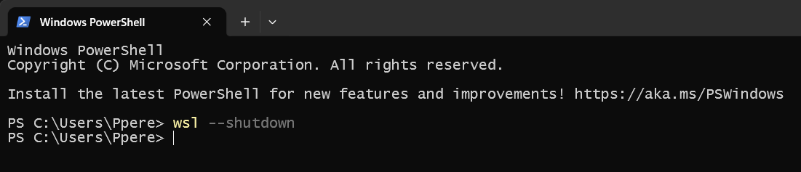
- Vėl atidarykite Ubuntu terminalą.
- Eikite į testavimo tinklo katalogą: cd ~/Fabric2025/fabric-samples/test-network
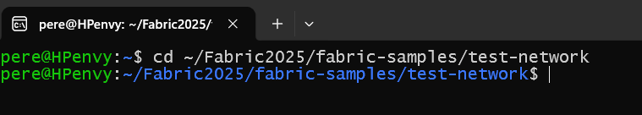
2 žingsnis – Bandykite diegimą dar kartą
./network.sh deployCC -ccn basic -ccp ../asset-transfer-basic/chaincode-javascript/ -ccl javascript

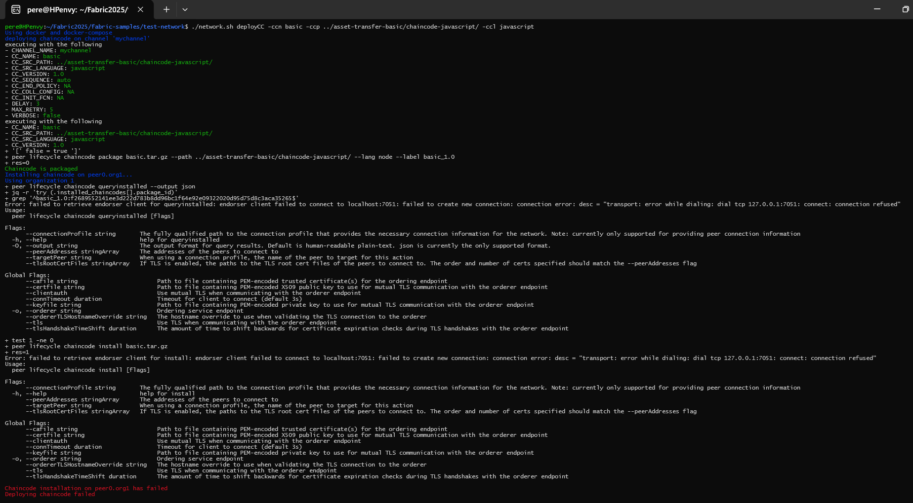

Problema išliko. Pastebėjau, jog netyčia išjungtas Docker. Įjungiama. Bandoma vėl:
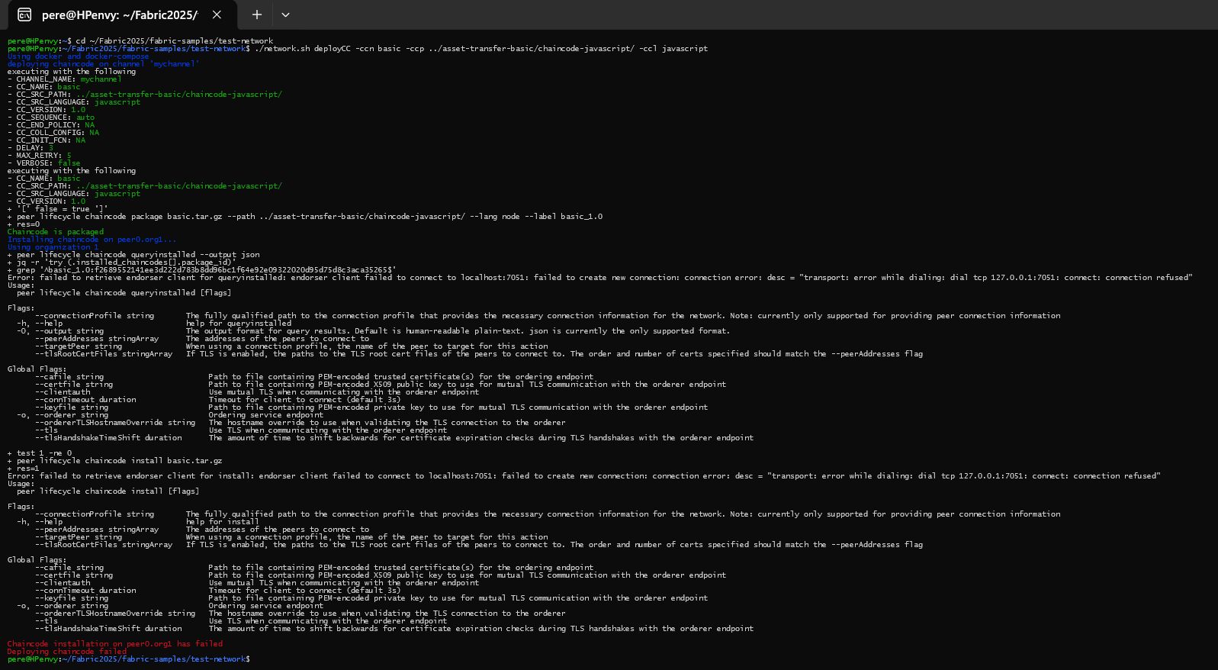

Problema vis tiek išlieka.

Išvados IR APIBENDRINIMAS
Atliktas darbas apėmė Hyperledger Fabric testinio tinklo paruošimą ir pagrindinių komandų vykdymą, suteikė praktinę patirtį dirbant su Hyperledger Fabric testiniu tinklu.
Sėkmingai buvo įdiegti reikalingi įrankiai (WSL2 su Ubuntu, Docker, Node.js, jq), atsisiųsti Fabric binariniai failai ir pavyzdžių projektai.
Bandymas įdiegti asset-transfer-basic chaincode nepavyko dėl galimų Docker/WSL2 integracijos problemų, todėl chaincode veikimas tinklo viduje nebuvo pasiektas. Nepaisant to, tinklo komponentai veikia, galima patikrinti konteinerių statusą (cd ~/Fabric2025/fabric-samples/test-network docker ps -a) ir kanalo egzistavimą (docker exec -it peer0.org1.example.com bash peer channel list).
Darbas suteikė praktinę patirtį su Hyperledger Fabric tinklo struktūra, kanalo kūrimu ir pagrindinių komandų vykdymu, paruošiant tinklą tolesniems eksperimentams ir išmaniųjų sutarčių diegimui.

